МИНИСТЕРСТВО НАУКИ И ВЫСШЕГО ОБРАЗОВАНИЯ

РОССИЙСКОЙ ФЕДЕРАЦИИ

УНИВЕРСИТЕТ ИТМО

ФАКУЛЬТЕТ СИСТЕМ УПРАВЛЕНИЯ И РОБОТОТЕХНИКИ

**Домашнее задание №5**

**«Составление моделей внешних воздействий»**

по дисциплине Математические основы теории систем

Вариант 5

Выполнил: Студент группы R33362 Осинина Т. С.

Преподаватель: Слита Ольга Валерьевна

Санкт-Петербург, 2023

# Данные

Коэффициенты модели воздействия №1: $a_{1}=2, a_{2}=0.5, β_{1}=1.$

Коэффициенты модели воздействия №2: $a=1,a=-0.2, β=2.$

Тип воздействия №1: $ψ\left(t\right)= a_{1} cos β_{1}t + a_{2} sinβ_{2}t=2cost + 0.5 sint$

Тип воздействия №2: $ψ \left( t \right)= ae^{αt} sinβt=e^{-0.2t} sin2t$

# Задание №1

Построить модели воздействий в соответствии с вариантом: записать матрицы, описывающие воздействия, указать начальные условия.

## Решение

Воздействие №1 соответствует гармоническому воздействию.

$$ψ\left(t\right)=2cost + 0.5 sint$$

Запишем модель и вектор начального состояния:

$$E=diag\{E_{v}=\left[\begin{matrix}0 & 1 \\ -1 & 0\end{matrix}\right]; P_{ψ}=row\{P_{ψv}=\left[\begin{matrix}1 & 0\end{matrix}\right]\}$$

$$z\left(0\right)=col\{z_{v}\left(0\right)=\left[\begin{matrix}2 \\ 0.5\end{matrix}\right]\}$$

Воздействие №2 соответствует затухающему гармоническому воздействию.

$$ψ \left( t \right)=e^{-0.2t} sin2t$$

Запишем модель и вектор начального состояния:

$$E=diag\left\{E_{v}=\left[\begin{matrix}-0.2 & 2 \\ -2 & -0.2\end{matrix}\right]\right\}; P_{ψ}=row\{P_{ψv}=\left[\begin{matrix}1 & 0\end{matrix}\right]\}$$

$$z\left(0\right)=col\{z_{v}\left(0\right)=\left[\begin{matrix}1 \\ 0\end{matrix}\right]\}$$

Так как $a_{v}<0$, то воздействие будет затухающим. Проверим это   
с помощью моделирования системы.

# Задание №2

Выполнить моделирование воздействий в программе Simulink, построить графики воздействий.

## Решение

Рисунок 1. Схема моделирования воздействий №1 и №2

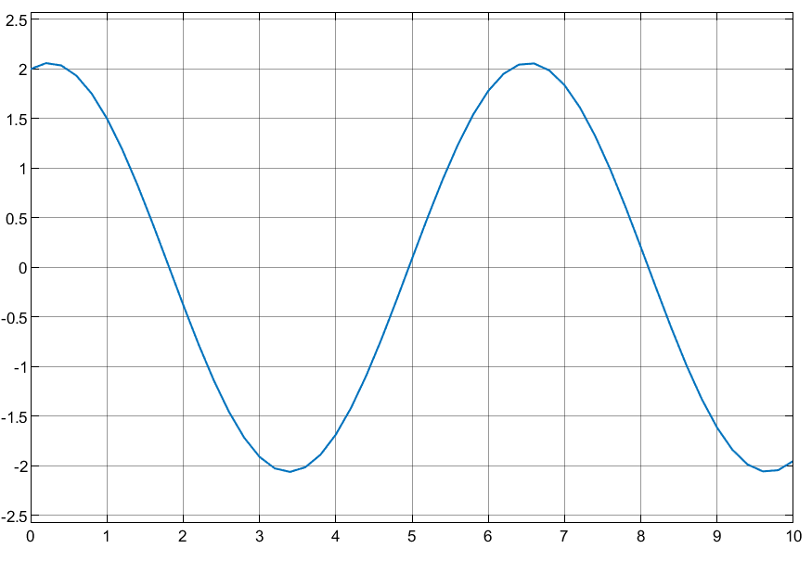

Рисунок 2. График воздействия №1 в Simulink

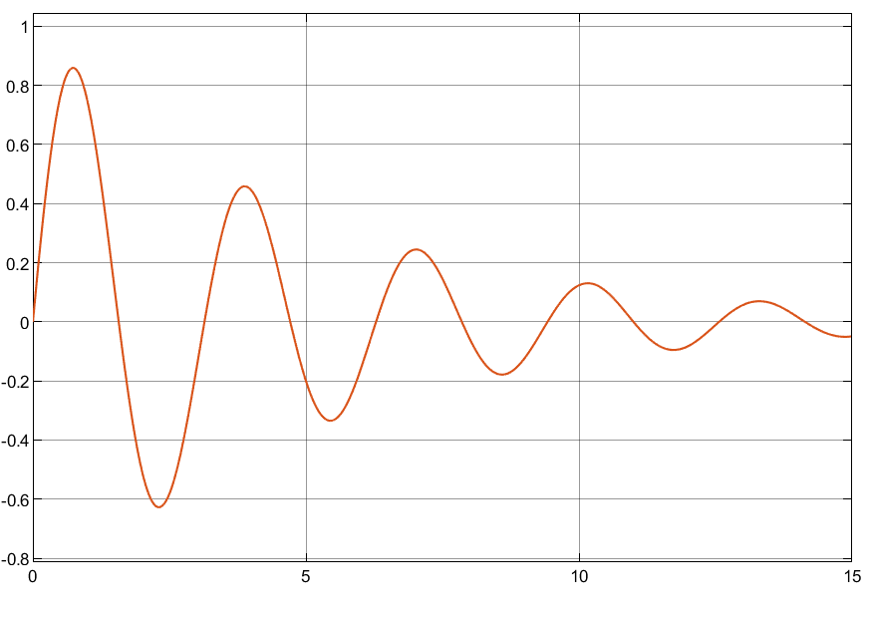

Рисунок 3. График воздействия №2 в Simulink

# Задание №3

Построить заданные воздействия в программе Matlab.

## Решение

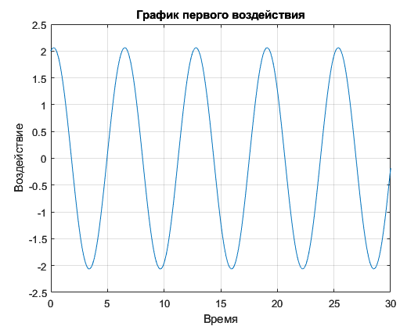

Рисунок 4. График воздействия №1 в Matlab

Рисунок 5. График воздействия №2 в Matlab

# Задание №4

Совместить графики, полученные в п.2 и п.3, чтобы показать, что модель воздействия записана верно.

## Решение

Рисунок 6. График воздействия №1 в Matlab и в Simulink

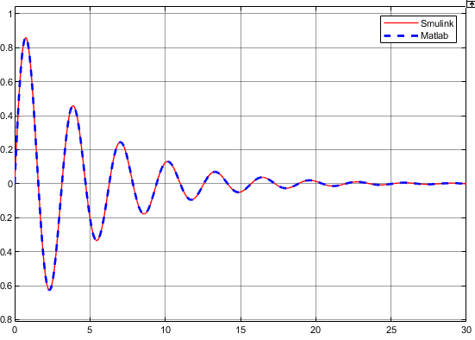

Рисунок 7. График воздействия №1 в Matlab и в Simulink

# Код программы для задания №4

**Задание №4**

% Создание вектора времени t

t = 0:0.001:30

**Построим воздействие №1**

% Вычисление воздействия по заданной формуле

f = 2.*cos(t) + 0.5.*sin(t)

% построение графика и параметры графика

plot(out.f1)

hold on

plot(t,f)

hold off

**Построим воздействие №2**

% Вычисление воздействия по заданной формуле

f = exp(-0.2*t).*sin(2*t)

% построение графика и параметры графика

plot(t,f)

hold on

plot(out.f2)

# Выводы

В данной лабораторной работе были построены математические модели воздействий, построены модели в Simulink, графики в Matlab. В задании №4 совместили графики, полученные в заданиях №2 и №3, так как графики сошлись, работа была выполнена верно.